三草山
大阪府緑地環境保全地域

保全計画書
（平成２０年２月）

大阪府環境農林水産部みどり・都市環境室

三草山大阪府緑地環境保全地域に関する保全計画

- 緑地環境の保全に関する基本的な事項
- 保全すべき自然環境の特質
当地域は、豊能郡能勢町の南端に位置し、兵庫県との府県境に接し、猪名川の源流域に当たる。
主として薪炭林に利用されてきた雑木林からなり里山的景観を残す。
当該地域には、局所的にしか生息せず、三草山が日本の分布の東限にあたるヒロオビミドリシジミや、希少種ウラミスジシジミなど、日本に生息するミドリシジミ類２４種のうち１０種が生息し、学術上貴重である。
植生は、クヌギ、コナラ、ナラガシワ、アベマキなど薪炭林に特有の樹種からなる落葉広葉樹二次林が主体で、特にナラガシワの生育は、ミドリシジミ類の生息に必要な環境条件である。
しかし、薪炭林としての利用がなくなり、放置された結果、ミドリシジミ類の生息に必要な、開放的な林層が失われつつある。また、一部にマニアによる盗伐が見られ、周辺では、果樹園等への転用、スギ、ヒノキ等の人工造林が進み生息環境が減少しつつある。
府内でも貴重な野生生物の生息地を良好に維持していくために、その自然環境の保全の必要がある。

- 保全すべき歴史的環境の特質
当該区域には、山麓部のけんじろう山古墳群とともに終末期古墳の一群をなす三草山古墳群があるが、小規模古墳であり、古くから入会の薪炭林として利用されてきた区域であったため、古墳の保存状態は良好ではない。
古墳時代から数々の歴史的な舞台となった能勢地方の史跡のなかでも初期の史跡であり、優れた自然環境と一体となった歴史的遺産として保全する必要がある。

- 法令による地域指定の状況
砂防法第２条による砂防指定地に指定されている。

- 保全に関する方針
ミドリシジミ類の生息環境の保全・回復を図るとともに、府民の自然保護に対する意識を啓発するために、次の保全策を講ずるものとする。
- 施設整備
・巡視歩道
・標識
・植生復元施設（植栽、防護柵等）
・その他保全に必要な施設

- 保全策
・密猟防止パトロール
・環境調査（生物調査、植生調査）
・林内整備（防火帯の刈払い、除伐、植栽、萌芽更新）

- 保全の為の規制に関する事項
- 野生動植物保護地区については、次のとおりとする。
名 称 | 保護すべき野生動植物の種類 | 位置及び区域 | 面積 | 土地所有別面積 | 備 考
三草山野生動植物保護地区 | すべての動物種。ただし、以下に掲げるものは除く。  ・鳥獣の保護及び狩猟の適正化に関する法律に基づき狩猟・捕獲を行う鳥獣  ・特定外来生物による生態系等の被害の防止に関する法律に基づく特定外来生物 | 大阪府豊能郡能勢町上杉、長谷の各一部  （指定区域全域） | 14.48  ﾍｸﾀｰﾙ | 民有地  14.48  ﾍｸﾀｰﾙ | 三草山緑地環境保全地域全地域

- 条例第１６条第４項に規定する第１８条第１項の規定を受けないで行うことができる木竹の伐採の方法及びその限度は、次のとおりとする。
区 域 | 伐採の方法及びその限度 | 面 積 | 土地所有別面積
大阪府豊能郡能勢町上杉、長谷の一部  （指定区域全域） | 萌芽更新のための皆伐によるもので、伐採面積の合計は年間２haを限度とする。 | 14.48ﾍｸﾀｰﾙ | 民有地  14.48ﾍｸﾀｰﾙ

※“木竹の伐採”には、ササ類の伐採は含まれません。

- 保全の為の施設に関する事項
環境調査から判断される現況に応じて必要な次の保全施設を区域内に設置するものとする。
施設の名称、種類 | 位 置 | 内 容 | 規模、構造 | 備 考
巡視歩道 | 大阪府豊能郡能勢町上杉、長谷の一部 |  | 幅員1.0ｍ程度
標 識 | 大阪府豊能郡能勢町上杉、長谷の一部 | 解説標識  規制標識 |  | 制札、境界杭を含む
植栽復元施設 | 大阪府豊能郡能勢町上杉、長谷の一部 | 防護柵等

上記の他、当該地域の保全の為に必要な施設は、次のとおり。
・保全活動のための用具等を保管する施設
・当該保全地域において、希少な野生生物の生育若しくは生息、地形地質、歴史的遺産等を調査するために必要な施設
・当該地域の自然環境の保全・管理のために必要な施設

平成 4年 9月 9日 決定
平成20年 2月26日 変更
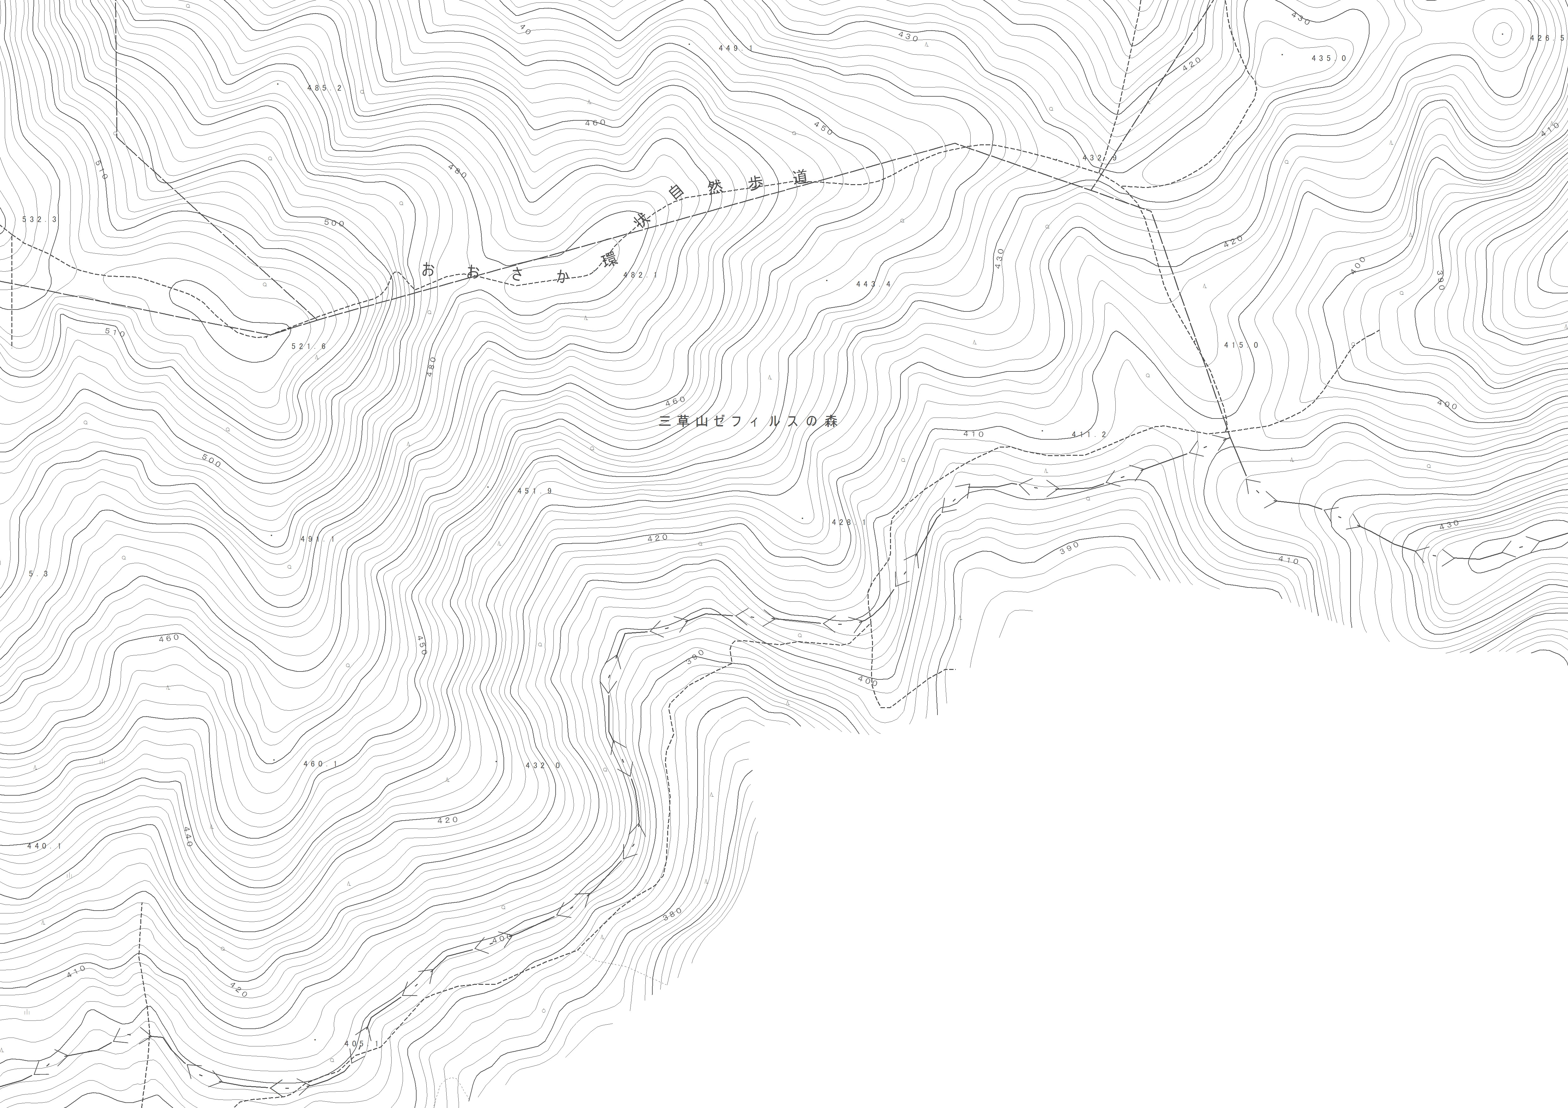
Ｎ
２
４
３
１
三草山大阪府緑地環境保全地域
計画図 １／２，５００

野生動植物保護地区
凡例 | 指定種
全ての動物種。ただし、以下に掲げるものは除く。
・鳥獣の保護及び狩猟の適正化に関する法律に基づき狩猟・捕獲を行う鳥獣
・特定外来生物による生態系等の被害の防止に関する法律に基づく特定外来生物

区域線表示凡例
①－② | 地番界
②－③ | 地番界
③－④ | 地番界
④－① | 府県界

